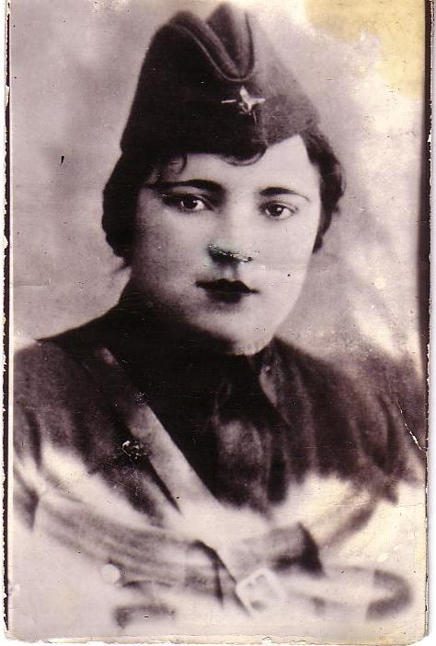
«Посмотри внучек кто это?» - спросил как то мой отец еще маленького моего сына Диму. «Это мама моя – только военная» - ответил Дима. «Нет внучек, это твоя прабабушка Здор Елизавета Павловна» - ответил Диме мой отец. Да, я родилась и похожа на совою бабушку лишь потому, что она осталась жива на той ужасной войне.
Здор (Бобош) Елизавета Павловна - родилась 16 декабря 1920г. в с.Первые Малые Алабухи Большегрибановского р-на, Воронежская обл, умерла 25 марта 2002г. село Вороновица, Украина.
Жила бабушка в России под Воронежом. Только закончила медицинское училище, как началась Великая отечественная война. Молодая фельдшерица, не сомневаясь, подала заявление с просьбой об отправке на фронт.
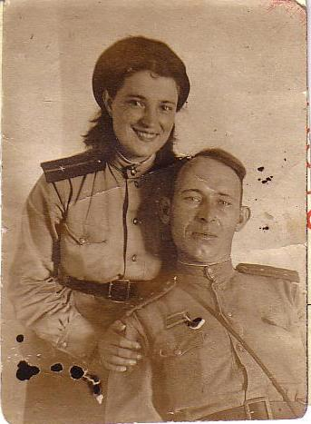
Летом 1941 года была призвана на действительную военную службу в качестве лейтенанта медицинской службы в Воронежском госпитале старшей хирургической сестрой. Зимой этого же года была направлена на передовую. В связи с тяжелыми боями возле Дона в июле 1942 года пришлось оставить медсанчасть и взяться за оружие. За отвагу и мужество в бою, она и другие медслужащие, были награждены орденами и медалями. После ликвидации прорыва немцев, медслужащие вернулись к своей службе, спасать раненых.
Зимой 1942 года бабушка была направлена на Донской фронт в госпиталь для легко раненных. Начальник госпиталя Шершевер Арон Моисеевич. А в конце этого года и начале 1943 года началось грандиозное наступление Донского и Воронежского фронтов. В госпиталь начали поступать легко и тяжело раненные воины нашей Красной армии. Работа продолжалась круглыми сутками. Здесь на операционный стол и попал мой дедушка

Здор Григорий Митрофанович - родился 18 декабря 1914 года. село Новый Белоус, Черниговская область, умер 07 декабря 1976 года село Вороновица, Украина.
Жил дедушка в Белоруссии на Гомельщине. В 1938 году поступил в Кремлевское Краснознаменное училище, которое окончил в мае 1941 года в звании старшего лейтенанта. В ноябре прямо с парада на Красной площади дедушка ушел воевать с немецко–фашистскими захватчиками. Под Москвой на Серебряных прудах батальон под командованием моего дедушки учавствовал в успешном прорыве немецких позиций. Враг был отброшен от Москвы более чем на 100 км. В этом сражении дедушка был впервые тяжело ранен. По окончании лечения был направлен на Донской фронт, где при очередном наступлении был опять тяжело ранен и направлен в госпиталь в котором и познакомился с моей бабушкой.
В 1943 году за грамотное проведение боевой операции при минимальных потерях личного состава на Воронежской земле дедушке было присвоено очередное звание.
С 1943 года началось наступление наших войск по всем фронтам. Больше Красная армия не отступала.
Потом были сильнейшие бои под Ясами, озеро Балатон, Будапешт и Вена.
День победы мои дедушка и бабушка встретили в Австрии в Вене.

Награды бабушки Здор Елизаветы Павловны:
- Орден «Отечественной войны II степени».
- Орден «Богдана Хмельницкого».
- Медаль «За победу над Германией».
- Медаль «Георгий Жуков».
- Медаль «Ветераны труда».
- Все медали в ознаменование годовщин «За победу над Германией».
- Все медали в ознаменование годовщин «Советской Армии» до 202 года.
У бабушки одно легкое и одно тяжелое ранение.

Награды дедушки Здор Григория Митрофановича:
- Орден «Красной звезды».
- Орден «Отечественной войны II степени».
- Две медали «За боевые заслуги».
- Медаль «За оборону Москвы».
- Медаль «За победу над Германией».
- Все медали в ознаменование годовщин «За победу над Германией».
У дедушки два легких и три тяжелых ранения.

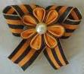

Работник АО ЮТЭК - Лангепас» - Чернобаева Лариса Владимировна

